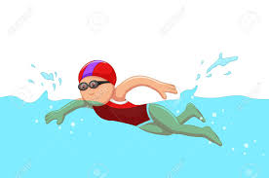
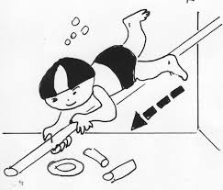
Carte d’identité du nageur
Elève : .......................................................Ecole : ............................................. Classe : ...........

- Test « savoir nager » palier 1
L’élève doit être capable de réaliser une performance mesurée | L’élève doit être capable d’enchaîner 3 tâches en moyenne profondeur:
T1 : Se déplacer sur 15m en eau profonde, sans brassière et sans appuis | T2a : S'immerger en sautant dans l’eau  T2b : passer sous un obstacle flottant (ligne d’eau)  T2c : Se laisser flotter (étoile V ou D 3s) et revenir au bord

Dates de passation | Réussites (à entourer) | Test validé (oui/non)
 | T1 T2a T2b T2c
 | T1 T2a T2b T2c

- Test « savoir nager » palier 2
L’élève doit être capable de réaliser une performance mesurée : | L’élève doit être capable d’enchaîner 3 tâches en grande profondeur :
T1 : Se déplacer sur 30 m, sans brassière et sans appuis. | T2a : Sauter ou Plonger  T2b : Passer dans un cerceau immergé (à 80cm de la surface)  T2c : rester 5 à 10 secondes sur place, tête émergée (6s sur place, vertical)

Dates de passation | Réussites (à entourer) | Test validé (oui/non)
 | T1 T2a T2b T2c
 | T1 T2a T2b T2c

- Test « savoir nager » palier 3
L’élève doit être capable d’enchaîner 5 tâches en grande profondeur sans reprise d'appuis :
T1 : Sauter  T2 : Revenir à la surface et passer sous un obstacle flottant | T3 : Nager 20 m, 10 sur le ventre, 10 sur le dos  T4 : rester 10 secondes sur place, tête émergée  T5 : passer sous un obstacle flottant

Dates de passation | Réussites (à entourer) | Test validé (oui/non)
 | T1 T2 T3 T4 T5
 | T1 T2 T3 T4 T5

- Test « nautique - anti- panique »
L’élève, muni d’une brassière de sécurité, doit être capable, sans présenter de signe de panique d’exécuter :
T1 : une chute arrière volontaire à partir d’un tapis disposé sur l’eau.
T2 : un déplacement dans l’eau sur un parcours de 20m dans la partie du bassin d’une profondeur au-moins égale à 1m80.
T3 : un passage sous une ligne d’eau, posée et non tendue.

Dates de passation | Réussites (à entourer) | Test validé (oui/non)
 | T1 T2 T3
 | T1 T2 T3

- Test « d’aisance aquatique »
Le test permet de s’assurer que l’élève est apte à :
T1 : Effectuer un saut dans l’eau  T2 : Réaliser une flottaison sur le dos pendant 5 secondes  T3 : Réaliser une sustentation verticale pendant 5 secondes | T4 : Nager sur le ventre sur 20 mètres  T5 : Franchir une ligne d’eau ou passer sous une embarcation ou un objet flottant

Dates de passation | Réussites (à entourer) | Test validé (oui/non)
 | T1 T2 T3 T4 T5
 | T1 T2 T3 T4 T5

